

**ESCUELA POLITÉCNICA NACIONAL**

**FACULTAD DE INGENIERÍA DE SISTEMAS**

**INGENIERÍA EN CIENCIAS DE LA COMPUTACIÓN**

**PERÍODO ACADÉMICO:** 2022-A

**ASIGNATURA:** Aplicaciones Móviles

**PROFESOR:** VICENTE ADRIAN EGUEZ SARZOSA

**DEBER:** Ensayo sobre los servicios de Firebase en un aplicativo

**NOMBRE DEL ESTUDIANTE:** Hernán Alexis Chugá Portilla

**Servicios de Firebase**

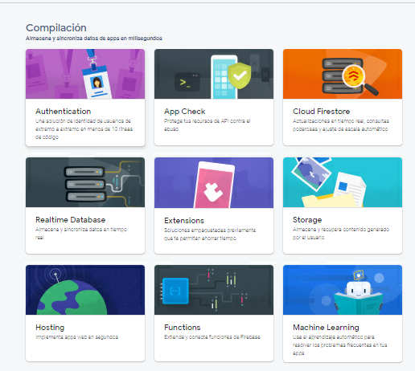

**Tema del aplicativo:** Juego de carreras de autos en línea (multijugador)

Los servicios que ofrece Firebase son variados y muy útiles para cualquier aplicación móvil, sin embargo, este documento se enfocará en describir los posibles servicios que servirían para la compilación, lanzamiento y supervisión de una aplicación que consiste en un videojuego de carreras de autos, el cual necesita tener una conexión a internet para funcionar, ya que su objetivo es permitir el modo multijugador con varios usuarios en todo el mundo.

Dentro del campo de la compilación de la aplicación antes mencionado, los servicios que resultan útiles son el de Authentication, ya que debido a la naturaleza de la app sería indispensable conocer la identidad de los usuarios entre otros datos que se necesitaría almacenar de forma segura en la nube. De la misma manera, otro servicio útil sería el de Cloud Firestore, dado que se necesitaría almacenar los datos que se vayan generando dentro del juego en una base de datos flexible y escalable, además de que se necesitaría su sincronización inmediata. Obviamente esta app necesitará almacenar y entregar contenido generado por los usuarios tales como fotos y videos, que son elementos típicos en este tipo de juegos, por lo cual el servicio de Cloud Storage sería de gran utilidad. Además, también es necesario preservar la seguridad de los datos y archivos que los usuarios ingresen y generen, por lo cual se deben definir reglas de seguridad para estos elementos, razón por la cual Security Rules of Firebase sería un servicio muy necesario.

Ahora en lo que se refiere al lanzamiento de la aplicación, el primer servicio que se necesitaría de Firebase es el de App Distribution ya que permitiría distribuir la aplicación a evaluadores que verifiquen el correcto funcionamiento de la app, además de que brinda una fácil gestión de las versiones de la aplicación. Otro servicio importante para la evaluación de la app es el de Test Lab, ya que permite detectar errores antes del lanzamiento probando y validando que la aplicación funcione correctamente en dispositivos físicos y virtuales que simulan entornos reales. Por último, y dado que la app en cuestión tiene un alcance global, es fundamental evaluar y obtener información el rendimiento de la aplicación para que, en caso de que existan, se puedan solucionar rápidamente, por lo cual el servicio de Performance Monitoring es muy necesario.

Por último, para la supervisión de la aplicación sería importante supervisar el uso de la app y obtener estadísticas sobre quiénes son los usuarios y que acciones realizan con frecuencia dentro de la app, por lo cual sería muy útil usar el servicio de Google Analytics. De la misma manera, sería importante monitorear las métricas empresariales claves en la app, como los ingresos y la participación en la aplicación, por esta razón el servicio de Crashlytics sería de gran utilidad.